Fromms HTS (D)
--- Frank Orthey 2024/02/28 15:57
Für diesen Basisbeitrag wird noch eine Autorin/ein Autor gesucht. Bitte bei Interesse Lothar Panten oder Frank Orthey kontaktieren.
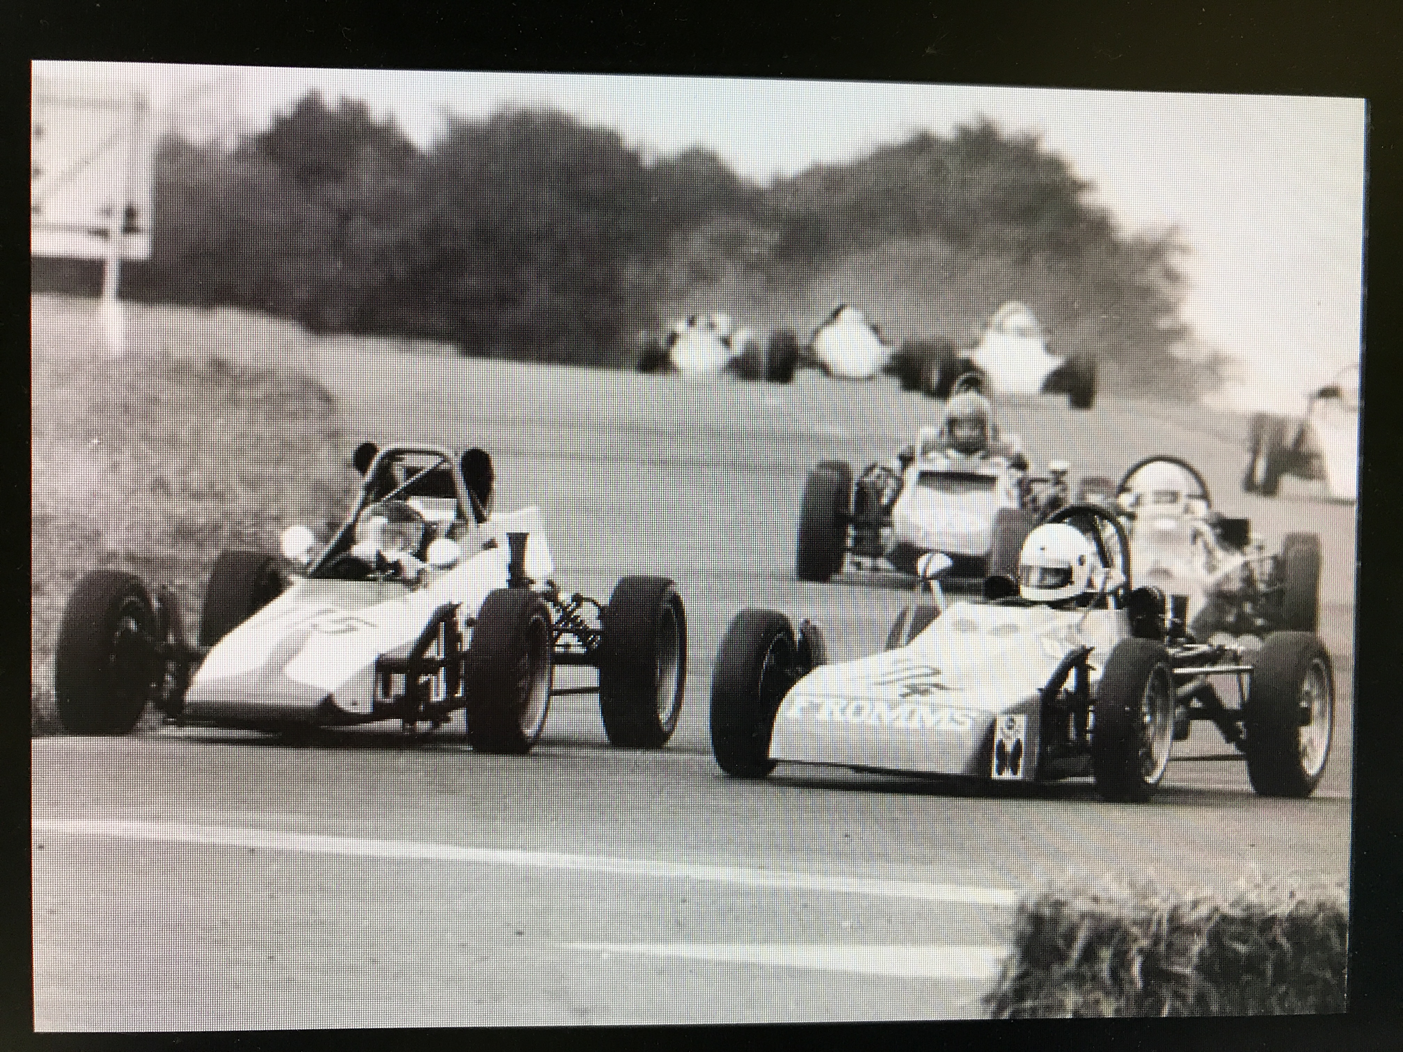
Der Fromms HTS von Hans-Thies Schmidt, Foto: HTS, Archiv HFVE

Geschichte
Das Fahrzeug wurde von Hans-Thies Schmidt gebaut. Es taucht als Fromms HTS in verschiedenen Nennlisten ab 1974 auf.

Bauzeit/Baujahre

Typen und Technik

Konstrukteur(e)

Anzahl der gebauten FV- und Super-Vau-Fahrzeuge

Firmensitz- und Adresse (historisch, aktuell)

Quellen, Bücher, Websites
Thomas Keßler/Frank Michael Orthey/Lothar Panten: Formel Vau und Super Vau. Die Geschichte eines Rennsport-Welterfolgs. View-Verlag, 2. Auflage Bonn 2017
Websites
Ggf. Link zum Fahrzeugregister

Experten und Ansprechpartner

